Проверьте слух вашего ребенка



**Слабый слух может быть причиной недостатков речи и плохой успеваемости.**

**Погрешности речи ребенка взрослые в большинстве случаев замечают сразу. Но не все догадываются, что они могут быть связаны с недостатками слуха. Ведь небольшой дефект слуха, как правило, незаметен для окружающих. А между тем, возникнув в раннем возрасте (до 4-5 лет) и оставшись незамеченным, он может трагично отразиться на судьбе ребенка.**

**Исследования показывают, что взрослым нет необходимости слышать слова во всех деталях, чтобы понимать речь. Если разговор ведется на достаточно знакомом языке, то невоспринятые слухом элементы слов дополняются по смыслу, по догадке. Именно поэтому даже подчас значительное снижение слуха мало отражается на общении и деятельности взрослого человека.**

**Совсем иное положение у маленького ребенка, который при помощи слуха не только общается, но и овладевает речью, учится произносить слова.**

**Решающее значение в этом процессе имеет многократное восприятие одних и тех же слов, одних и тех же выражений. Если слух понижен и всегда слышать слова с достаточностью не удается, то многократности повторений не происходит: в одних случаях ребенок совсем не воспринимает слов, в других - слышит их не полностью, и поэтому они звучат для него каждый раз по-разному. Это мешает ему научиться понимать значение слов, запоминать их, а значит, накапливать необходимый словарный запас.**

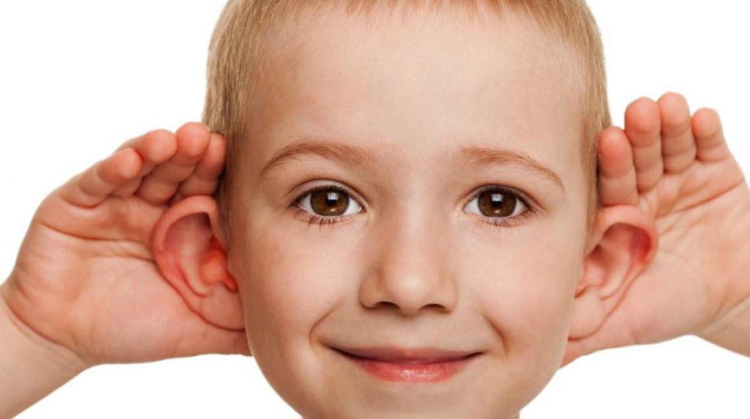

**Для полного понимания чужой речи необходимо усвоить значение грамматических изменений слова, например, падежных окончаний. А это опять-таки требует хорошего слуха.**

**Ребенок, который недостаточно хорошо слышит, воспринимает слова с пропусками, нечетко, не улавливает связи между словами в предложении. Нетрудно представить себе, как это осложняет развитие речи и ее понимание. Особенно страдает произношение.**

**Такие дети, как правило, начинают говорить поздно, словарь их беден, предложения они строят неправильно. Особенно характерно для них смазанное, нечеткое произношение. На слух они плохо отличают, например, С от Т и потому говорят "тани" вместо "сани", путают звонкие и глухие ("пумака" вместо "бумага"), свистящие и шипящие ("сапка" вместо "шапка").**

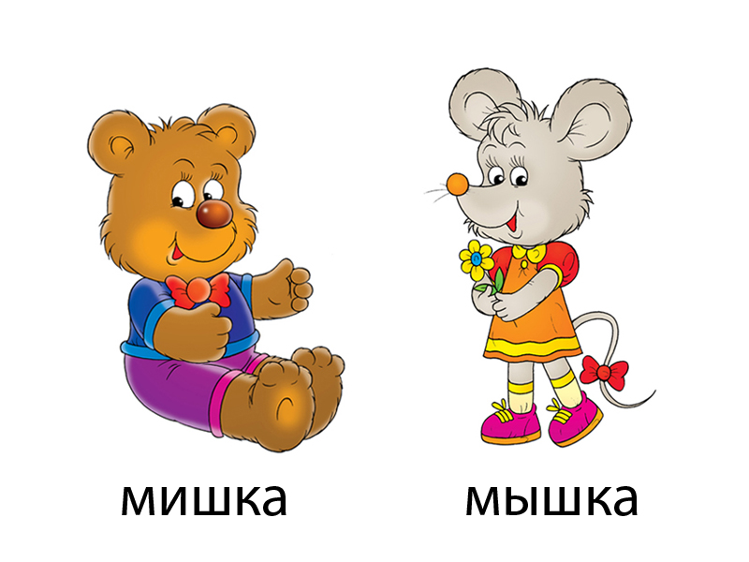

**Иногда они пропускают в словах безударные слоги и называют предметы искаженными до неузнаваемости словами.**

**Все эти дефекты в устной речи могут быть выражены слабо и остаются незамеченными.**

**Всего этого можно избежать, если недостатки слуха будут вовремя замечены.**

**Как только обнаружена задержка развития речи, можно попытаться самим проверить слух. Для этого поставьте ребенка спиной к себе на расстоянии 5-6 метров и произнесите шепотом хорошо знакомые ему слова. Шепот не должен быть утрированным. Прежде, чем произнести слово, необходимо сделать полный выдох.**

**Дети, имеющие полноценный слух, обычно улавливают такой шепот. Если ребенок не слышит на таком расстоянии, нужно постепенно приближаться к нему до тех пор, пока он сможет повторить все сказанные вами слова.**

**Но, допустим, шепота ребенок не разбирает. Отойдите от него снова на то же расстояние и произносите другие знакомые ему слова голосом обычной разговорной громкости. Этим способом удается установить, на каком расстоянии ребенок слышит нормальную речь.**

**Заподозрив, что ребенок плохо слышит, следует обратиться к врачу-отоларингологу, который может в случае необходимости назначить лечение, а если понадобится, то и укажет, какой звукоусиливающей аппаратурой следует пользоваться.**

**Если ребенок раннего возраста слышит речь обычной разговорной громкости, на расстоянии 3-4 метров, можно в домашних условиях помочь развитию его речи и предупредить неуспеваемость в школе. Ребенка, способного слышать нормальную речь, хотя бы у ушной раковины, желательно определить в специальный детский сад, а затем он сможет обучаться в школе для слабослышащих и позднооглохших детей.**

**Ребенка, у которого установлено нарушение слуха, необходимо обучать чтению с губ, уделять много внимания развитию его речи. Старайтесь говорить с ним на доступном его слуху расстоянии, членораздельно и четко произнося обращенные к нему слова. Ребенок всегда должен смотреть в лицо говорящего и следить за движениями его губ.**

**Подбирайте короткие, двух-, трехсложные слова и предлагайте ребенку повторять их вслед за вами. Иногда приходится проделывать это по нескольку раз, прежде, чем удается добиться результата. Чтобы малыш не утомлялся и не избегал этих занятий, вначале придавайте им вид игры, проводите их во время прогулки, при выполнении несложных поручений и т.п. Впоследствии можно наладить систематические занятия от 15 до 30 минут, во время которых с ребенком припоминают уже известные ему слова и выражения и дают небольшое количество новых слов.**

**Слабо слышащего ребенка необходимо возможно раньше научить читать. Нет надобности рано учить письму - вместо этого лучше складывать из букв разрезной азбуки хорошо знакомые слова. Таким способом ребенок усвоит чтение, которое поможет ему с большей точностью овладеть звуковым составом слова.**

**Начав с отдельных слов и коротких предложений, постепенно переходите к рассказам по картинкам и к чтению детских книг. Очень полезно также прослушивание детских музыкальных пластинок. Проигрывайте одни и те же пластинки часто, чтобы ребенок научился узнавать их. Следует помнить, что отклонения в развитии речи, а значит, и в общем умственном развитии иногда возникают из-за самых незначительных нарушений слуха.**

**Если ребенок слышит шепот на расстоянии меньше 5 метров, это уже может отразиться на его успеваемости, и, чтобы предупредить такое отставание, с ним необходимо заниматься.**

**Конечно, советы, изложенные в статье, носят общий, ориентировочный характер. Более конкретные указания дадут врач-отоларинголог, а также специалисты по обучению плохо слышащих детей.**

**Итак, будьте внимательны к ребенку! Если у него поздно развивается речь или он плохо успевает в начальных классах школы, проверьте его слух.**

**Все отклонения в развитии речи слабо слышащего ребенка можно предупредить и полностью ликвидировать, если своевременно будут применены специальные методы обучения.**

